ΑΠΟΚΕΝΤΡΩΜΕΝΕΣ ΤΕΧΝΟΛΟΓΙΕΣ

ASSIGNEMENT 1

BITCOIN

ΛΙΑΠΙΚΟΣ ΘΕΟΔΩΡΟΣ – Α.Μ.: 11

ΠΛΗΡΟΦΟΡΙΕΣ ΣΥΣΤΗΜΑΤΟΣ ΑΝΑΠΤΥΞΗΣ
Η εργασία ολοκληρώθηκε σε ΗΥ με Λειτουργικό Σύστημα Linux Mint19. Χρησιμοποιήθηκε γλώσσα προγραμματισμού Python 3.6.7 σε περιβάλλον ανάπτυξης (I.D.E.) Spyder 3.3.2.
Η συγγραφή της αναφοράς έγινε σε κειμενογράφο Libre Office Writer.

ΤΕΧΝΙΚΕΣ ΠΛΗΡΟΦΟΡΙΕΣ ΣΥΣΤΗΜΑΤΟΣ
Για τη συγκεκριμένη εργασία χρησιμοποιήθηκαν οι παρακάτω εξειδικευμένες βιβλιοθήκες:
- bitcoin-utils 0.3.2 (pip install bitcoin-utils)
- bitcoinrpc (pip install python-bitcoinrpc)
Δεν θυμάμαι αν κατά τη διάρκεια των 2 BitCoin Labs είχαμε εγκαταστήσει και άλλα εξειδικευμένα πακέτα. Αναλυτική παρουσίαση όλων των εγκατεστημένων πεκέτων της Python 3.x, κατά την ανάπτυξη του κώδικα της εργασίας, περιέχεται στο συνοδευτικό αρχείο requirements.txt.
Το περιεχόμενο του αρχείου ρυθμίσεων ~/.bitcoin/bitcoin.conf κατά τη διάρκεια των δοκιμών ήταν το ακόλουθο:
regtest=1
proxy=127.0.0.1:9050
server=1
daemon=1
rpcuser = my_name_is_bond
rpcpassword = james_bond
deprecatedrpc=signrawtransaction

ΠΕΡΙΓΡΑΦΗ ΠΡΟΓΡΑΜΜΑΤΟΣ
Το πρόγραμμα αναπτύχθηκε, σύμφωνα με τις οδηγίες της εκφώνησης, σε 2 μέρη που περιέχονται αντίστοιχα στα συνοδευτικά αρχεία Liapikos_Assign1_pt1.py και Liapikos_Assign1_pt2.py.
Ο κώδικας αναπτύχθηκε με τέτοιο τρόπο ώστε να ικανοποιεί τις απαιτήσεις (bullets) της εργασίας με τη σειρά που αυτές αναφέρονται στην εκφώνηση. Η κάθε απαίτηση διαχωρίζεται μέσα στο κώδικα με εμφανή επικεφαλίδα-σχόλιο.
Ο κώδικας είναι αναλυτικά σχολιασμένος σε κάθε σημείο, εξηγώντας το σκοπό των επιμέρους εντολών. Επιπλέον κάθε μέθοδος συνοδεύεται από συνοπτική τεκμηρίωση, σε κατάλληλο format, ώστε να προβάλλεται από το περιβάλλον ανάπτυξης, όπως στο παρακάτω παράδειγμα:

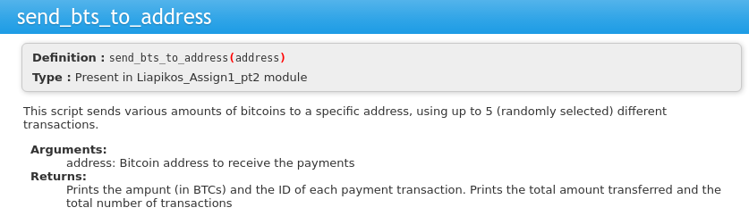
ΕΚΤΕΛΕΣΗ ΤΟΥ ΠΡΟΓΡΑΜΜΑΤΟΣ
ΜΕΡΟΣ 1
Το πρώτο μέρος της εργασίας αποτελείται από μία μέθοδο που εκτελείται αυτόματα και σκοπό έχει τη δημιουργία μιας νέας P2SH BitCoin διεύθυνσης, όλα τα κεφάλαια της οποίας είναι δεσμευμένα (κλιδωμένα) από κατανάλωση μέχρι η αλυσίδα του blockchain να φτάσει σε κάποιο απόλυτο ύψος. Οι λειτουργίες που επιτελούνται είναι με τη σειρά οι ακόλουθες:
- Επιλέγει το BitCoin δίκτυο (regtest) και εκκινεί το proxy για την πραγματοποίηση RPC κλήσεων.
- Δημιουργεί μια νέα P2PKH διεύθυνση (το public κλειδί της)
- Ορίζεται το απόλυτο ύψος της αλυσίδας blockchain που οριοθετεί το κλείδωμα των κεφαλαίων της P2SH διεύθυνσης.
- Γίνεται έλεγχος της τιμής κλειδώματος σε σχέση με την τρέχουσα τιμή του ύψους της αλυσίδας blockchain και ειδοποιείται ο χρήστης, ανάλογα με την περίπτωση με το αντίστοιχο μήνυμα:
- ήΟλοκληρώνεται η δημιουργία της νέας P2SH διεύθυνσης και το κλείδωμά της με το κατάλληλα δομημένο redeem script.
- Η νέα διεύθυνση εισάγεται στο πορτοφόλι (wallet) του χρήστη για να μπορεί να τη χειριστεί.
- Ο χρήστης ειδοποιείται με μήνυμα για την επιτυχή ολοκλήρωση της διαδικασίας με εκτύπωση της διεύθυνσης:

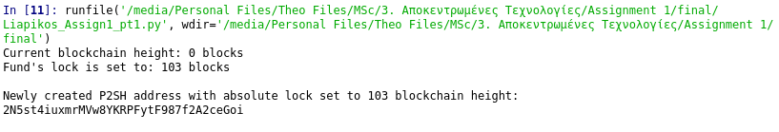
- Τέλος η μέθοδος επιστρέφει τα δεδομένα που είναι απαραίτητα για το δεύτερο μέρος της εργασίας, δηλ. το απόλυτο blocks κλειδώματος, το private key και την ίδια την P2SH διεύθυνση.

ΜΕΡΟΣ 2
Οι λειτουργίες που επιτελούνται είναι με τη σειρά οι ακόλουθες:
- Επιλέγει το BitCoin δίκτυο (regtest) και εκκινεί το proxy για τις RPC κλήσεις.
- Ανακτώνται τα απαραιτητα δεδομένα (ο απόλυτο blocks κλειδώματος, η P2SH διεύθυνση και το private key) μέσω της κλήσης και εκτέλεσης της κατάλληλης μεθόδου από το Μέρος 1. Η μέθοδος εκτελείται εκ νέου, οπότε η διεύθυνση που δημιουργείται είναι διαφορετική από αυτή που δημιουργήθηκε αν είχε τρέξει πριν ο κώδικας του 1ου μέρους.
- Η P2SH διεύθυνση τροφοδοτείται με κάποια ποσά (κλειδωμένα), ώστε να τα χρησιμοποιήσει στη συνέχεια. Δημιουργείται και χρησιμοποιείται μέθοδος που εκτελεί τυχαίο αριθμό πληρωμών τυχαίων ποσών στη P2SH διεύθυνση, από τα κεφάλαια κάποιας άλλης διεύθυνσης του πορτοφολιού του χρήστη. Εκτυπώνονται τα στοιχεία των συναλλαγών και το τελικό αθροιστικό ποσό που μεταβιβάστηκε.
- Γίνεται εξόρυξη (mining) ενός block για να οριστικοποιηθούν οι συναλλαγές και ελέγχεται το mempool για το αν εχουν αυτές εκτελεστεί.
- Ελέγχονται τα διαθέσιμα UTXOs της P2SH διεύθυνσης. Η διαδικασία γίνεται με ειδική μέθοδο που ελέγχει τη διεύθυνση και επιστρέφει τα συνολικά UTXOs και το συνολικό ποσό BTCs στο οποίο αντιστοιχούν.
- Δημιουργείται μια νέα P2PKH διεύθυνση που θα λειτουργήσει ως παραλήπτης συναλλαγών από την P2SH διεύθυνση.
Ακολουθεί η διαδικασία δημιουργίας συναλλαγών από την P2SH προς την P2PKH διεύθυνση. Η εκφώνηση απαιτεί την χρήση όλων των διαθέσιμων κεφαλαίων, που πρέπει να προέρχονται από πολλαπλά UTXOs. Δεν κατάφερα να υπογράψω συναλλαγή από την P2SH διεύθυνση με πολλαπλά inputs, οπότε στη συνέχεια περιορίζομαι σε συναλλαγή με ένα input και συγκεκριμένα το πρώτο από τα UTXOs που επιστρέφονται παραπάνω.
- Υπολογίζεται η αμοιβή εξόρυξης (mining fees) της συγκεκριμένης συναλλαγής. Χρησιμοποιείται μέθοδος που υπολογίζει το μέγεθος της συναλλαγής (σε bytes) με εμπειρικό τύπο, που βασίζεται στο πλήθος inputs και outputs της συναλλαγής (1 και 1 αντίστοιχα). Στη συνέχεια υπολογίζει τη συνολική αμοιβή πολλαπλασιάζοντας με συντελεστή 50 satochis/byte, μια μέση τιμή που χρησιμοποιείται σήμερα.
- Δημιουργούνται το input και το output της συναλλαγής, χρησιμοποιώντας κατάλληλες τιμές για το sequence και το locktime, ανάλογα με τις τιμές που χρησιμοποιήθηκαν για το κλείδωμα της P2SH αρχικά. Δομείται η συναλλαγή συνδυάζοντας τα επιμέρους στοιχεία.
- Εκτυπώνεται η Raw Unsigned Transaction.
- Ξεκλειδώνεται το input της συναλλαγής. Αρχικά δημιουργείται εκ νέου το redeem script που χρησιμοποιήθηκε και στο 1ο μέρος. Με αυτό δημιουργείται η υπογραφή με την οποία υπογράφεται (ξεκλειδώνεται) το input.
- Εκτυπώνεται η Raw Signed Transaction.
- Εκτυπώνεται το ID της Raw Signed Transaction.
- Επικυρώνεται η συναλλαγή, ώστε να είμαστε βέβαιοι ότι αυτή θα γίνει αποδεκτή όταν αποσταλεί στους κόμβους του BitCoin. Χρησιμοποιείται έλεγχος, που επιτρέπει την συνέχιση εκτέλεσης του προγράμματος μόνο αν η επικύρωση είναι επιτυχής. Σε κάποιες περιπτώσεις η συναλλαγή απορρίπτεται (για διάφορους λόγους), οπότε το πρόγραμμα διακόπτει την εκτέλεσή του και ο χρηστης ειδοποιείται για τη αιτία απόρριψης:

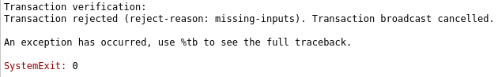
- Σε περίπτωση θετικής επικύρωσης, το πρόγραμμα προχωρά στην αποστολή της συναλλαγής στους κόμβους του BitCoin. Εκτυπώνει το συνολικό ποσό και τη διεύθυνση του παραλήπτη.
- Επιπλέον εξακρίβωση επιτυχούς συναλλαγής. Γίνεται εξόρυξη ενός block για να οριστικοποιηθεί η συναλλαγή. Για λόγους επίδειξης ελέγχεται το mempool πριν και μετά την εξόρυξη. Ελέγχονται τα ποσά που δέχτηκε η διεύθυνση του παραλήπτη και ειδοποιείται σχετικά ο χρήστης.

Μια τυπική έξοδος του προγράμματος, μετά την επιτυχή του εκτέλεση, είναι η ακόλουθη:

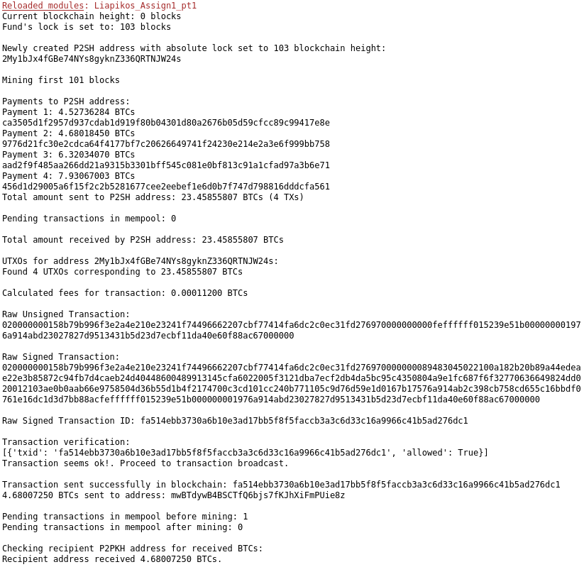

ΒΙΒΛΙΟΓΡΑΦΙΑ

1. Υλικό του μαθήματος
2. https://launchpad.net/~bitcoin/+archive/ubuntu/bitcoin/+packages
3. https://pypi.org/project/bitcoin-utils/
4. https://news.bitcoin.com/how-to-calculate-bitcoin-transaction-fees-when-youre-in-a-hurry/
5. https://github.com/jgarzik/python-bitcoinrpc
6. https://www.buybitcoinworldwide.com/fee-calculator/
7. https://bitcoinfees.earn.com/

